Федеральное государственное бюджетное образовательное учреждение
высшего образования «Красноярский государственный медицинский университет имени профессора В.Ф. Войно-Ясенецкого»
Министерства здравоохранения Российской Федерации
Фармацевтический колледж

ДНЕВНИК

производственной практики
по ПМ 02. «Проведение лабораторных гематологических исследований»

Ушакова Анна Алексеевна
ФИО
Место прохождения практики Краевое государственное бюджетное учреждение здравоохранения «Краевая клиническая больница»
(медицинская организация, отделение)

с «28» марта 2024 г. по «17» апреля 2024 г.

Руководители практики:
Общий – Нефедова Светлана Леонидовна / Старшая медсестра
Непосредственный – Пругова Вероника Леонидовна / Заведующая КДЛ
Методический – Букатова Елена Николаевна/ Преподаватель

Красноярск, 2024

Содержание

1. Цели и задачи практики

2. Знания, умения, практический опыт, которыми должен овладеть студент после прохождения практики

3. Тематический план
4. График прохождения практики
5. Инструктаж по технике безопасности
6. Содержание и объем проведенной работы
7. Манипуляционный лист (Лист лабораторных / химических исследований)
8. Отчет (цифровой, текстовой)

Цели и задачи практики:

- Закрепление в производственных условиях профессиональных умений и навыков по методам гематологических исследований.
- Расширение и углубление теоретических знаний и практических умений по методам гематологических исследований.
- Повышение профессиональной компетенции студентов и адаптации их на рабочем месте, проверка возможностей самостоятельной работы.
- Осуществление учета и анализ основных клинико-диагностических показателей, ведение документации.
- Воспитание трудовой дисциплины и профессиональной ответственности.
- Изучение основных форм и методов работы в гематологических лабораториях.

Программа практики.
В результате прохождения практики студенты должны уметь самостоятельно:
- Организовать рабочее место для проведения лабораторных исследований.
- Подготовить лабораторную посуду, инструментарий и оборудование для анализов.
- Приготовить растворы, реактивы, дезинфицирующие растворы.
- Провести дезинфекцию биоматериала, отработанной посуды, стерилизацию инструментария и лабораторной посуды.
- Провести прием, маркировку, регистрацию и хранение поступившего биоматериала.
- Регистрировать проведенные исследования.
- Вести учетно-отчетную документацию.
- Пользоваться приборами в лаборатории.
- Выполнять методики определения веществ согласно алгоритмам

По окончании практики студент должен
представить в колледж следующие документы:
- Дневник с оценкой за практику, заверенный подписью общего руководителя и печатью ЛПУ.
- Характеристику, заверенную подписью руководителя практики и печатью ЛПУ.
- Текстовый отчет по практике (положительные и отрицательные стороны практики, предложения по улучшению подготовки в колледже, организации и проведению практики).
- Выполненную самостоятельную работу.

В результате производственной практики обучающийся должен:
Приобрести практический опыт:
проведения общего анализа крови и дополнительных методов исследований ручными методами и на гематологических анализаторах;
уметь:
производить забор капиллярной крови для лабораторного исследования;
- готовить рабочее место для проведения общего анализа крови и дополнительных исследований;
- проводить общий анализ крови и дополнительные исследования
- дезинфицировать отработанный биоматериал и лабораторную посуду;
- работать на гематологических анализаторах
знать:
-задачи, структуру, оборудование, правила работы и техники безопасности в гематологической лаборатории;
- теорию кроветворения; морфологию клеток крови в норме;
- понятия «эритроцитоз» и «эритропения»; «лейкоцитоз» и «лейкопения»; «тромбоцитоз» и «тромбоцитопения»;
- изменения показателей гемограммы при реактивных состояниях, при заболеваниях органов кроветворения (анемии, лейкозах, геморрагических диатезах и др. заболеваниях);
- морфологические особенности эритроцитов при различных анемиях;
- морфологические особенности лейкоцитов при различных патологиях

№ | Наименование разделов и тем практики |  | Всего часов
6семестр |  |  | 108
1 | Ознакомление с правилами работы в КДЛ:  - изучение нормативных документов, регламентирующих санитарно-противоэпидемический режим в КДЛ. |  | 6
2 | Забор капиллярной крови для общего анализа крови |  | 6
3 | Организация рабочего места:  - приготовление реактивов, подготовка оборудования, посуды для исследования |  | 6
4 | Определение гематологических показателей  -определение гемоглобина  -определение СОЭ  -определение количества лейкоцитов  -определение количества эритроцитов  -приготовление мазка крови  -окрашивание мазков крови  -подсчёт лейкоцитарной формулы  - супровитальная окраска ретикулоцитов  -подсчет ретикулоцитов в мазке крови  -определение гематокрита  -определение длительности кровотечения  - определение время свёртывания крови  -определение количества тромбоцитов  -определение осмотической стойкости эритроцитов  -определение гематологических показателей на  гематологическом анализаторе  - определение групп крови  -определение резус принадлежности крови |  | 78
5 | Регистрация результатов исследования. |  | 6
6 | Выполнение мер санитарно-эпидемиологического режима в КДЛ:  - проведение мероприятий по стерилизации и дезинфекции лабораторной посуды, инструментария, средств защиты;  - утилизация отработанного материала. |  | 6
Вид промежуточной аттестации |  | Дифференцированный зачет
Итого |  |  | 108

График прохождения практики.

№ п/п | Дата | Часы | оценка | Подпись руководителя.
1 | 28.03.2024 | 8:00-14:00
2 | 29.03.2024 | 8:00-14:00
3 | 30.03.2024 | Методический день
4 | 01.04.2024 | 8:00-14:00
5 | 02.04.2024 | 8:00-14:00
6 | 03.04.2024 | 8:00-14:00
7 | 04.04.2024 | 8:00-14:00
8 | 05.04.2024 | 8:00-14:00
9 | 06.04.2024 | Методический день
10 | 08.04.2024 | 8:00-14:00
11 | 09.04.2024 | 8:00-14:00
12 | 10.04.2024 | 8:00-14:00
13 | 11.04.2024 | 8:00-14:00
14 | 12.04.2024 | 8:00-14:00
15 | 13.04.2024 | Методический день
16 | 15.04.2024 | 8:00-14:00
17 | 16.04.2024 | 8:00-14:00
18. | 17.04.2024 | 8:00-14:00

Инструктаж по технике безопасности
Работать в медицинских халатах, шапочках, сменной обуви, а при угрозе разбрызгивания биологических жидкостей - в маске. На рабочем месте запрещается принимать пищу, пить, курить, пользоваться косметикой.
При работе с исследуемым материалом следует избегать уколов и порезов, все повреждения кожи на руках должны быть закрыты лейкопластырем или напальчниками. Работать с биологическим материалом следует только в резиновых перчатках! Запрещается пипетирование биологического материала ртом! Биологический материал должен транспортироваться в штативах, помещенных в контейнеры, биксы или пеналы. Не допускается транспортировка биоматериалов в картонных коробках, деревянных ящиках, полиэтиленовых пакетах. Не допускается помещение бланков направлений или другой документации внутрь контейнера, бикса, пробирок. На рабочих местах должны быть выписки из инструктивно-методических документов, аптечки для проведения экстренной профилактической помощи при аварийных ситуациях. Весь медицинский инструментарий, загрязненный биологическими жидкостями, а также соприкасающийся со слизистыми оболочками, сразу после использования подлежит дезинфекции в соответствии с нормативными документами.

Подпись общего руководителя ____________ Нефедова С.Л.

Подпись студента ____________ Ушакова А.А.

Печать лечебного учреждения

День 1 (28.03.2024)
Изучение нормативных документов и правил техники безопасности
По прибытию на место проведения производственной практики был проведен первичный инструктаж по технике безопасности в лаборатории при проведении лабораторных исследований и ознакомительная экскурсия по лаборатории.
Правила работы с биоматериалом:
- Каждый сотрудник лаборатории при работе должен использовать средства индивидуальной защиты (маска, чепчик, халат или хирургический костюм, перчатки)
- Все повреждения кожного покрова необходимо заклеить пластырем.
- В лаборатории запрещается принимать пищу, пить, курить.
- Избегать попадания биологического материала на кожные покровы, слизистые, рабочую одежду.
- Избегать разбрызгивания и растекания биоматериала.
- После окончания работы необходимо проводить дезинфекцию рабочего места, утилизировать использованные перчатки.
- Перед утилизацией биоматериала необходимо обеспечить его дезинфекцию.
Правила работы с химическими реактивами:
- При работе с химическими реактивами в лаборатории находится не менее двух сотрудников.
- Запрещается набирать реактивы в пипетки ртом, для этой цели следует использовать резиновую грушу или автоматический дозатор.
- При определении запаха химических веществ следует нюхать осторожно, направляя к себе пары или газы движением руки.
- Смешивание или разбавление химических веществ проводится в термостойкой или фарфоровой посуде.
- При нагревании жидкости в пробирке держат ее отверстием в сторону от себя и от остальных сотрудников.
- Используемые для работы концентрированные кислоты хранятся в вытяжном шкафу в стеклянной посуде. В местах хранения кислот недопустимо нахождение легковоспламеняющихся веществ
- Приливать воду в кислоты запрещено.
- Все сухие реактивы берутся специальными фарфоровыми ложками или шпателями. Брать реактивы незащищенными руками запрещается.
Правила работы с электроприборами:
- Перед началом работы следует проверить исправность и наличие повреждений прибора.
- Необходимо внимательно ознакомиться с инструкцией и последовательностью работы прибора.
Изучение нормативных документов:
- СанПиН 3.3686-21"Санитарно-эпидемиологические требования по профилактике инфекционных болезней"
- СанПиН 2.1.3684-21 "Санитарно-эпидемиологические требования к содержанию территорий городских и сельских поселений, к водным объектам, питьевой воде и питьевому водоснабжению, атмосферному воздуху, почвам, жилым помещениям, эксплуатации производственных, общественных помещений, организации и проведению санитарно-противоэпидемических (профилактических) мероприятий"
- Приказ МЗ России № 380 от 25.12.1997 года «О состоянии и мерах по совершенствованию лабораторного обеспечения диагностики и лечения пациентов в учреждениях здравоохранения Российской Федерации»
- Приказ МЗ России № 45 от 07.02.2000 года «О системе мер по повышению качества клинических лабораторных исследований в учреждениях Российской Федерации»
- ГОСТ Р 52905-2007 (ИСО 15190:2003) Лаборатории медицинские. Требования безопасности утверждено приказом Федерального агентства по техническому регулированию и метрологии от 27.12.2007 № 531 – ст. охрана труда в медицинских лабораториях
Гигиеническая обработка рук (рис. 1)

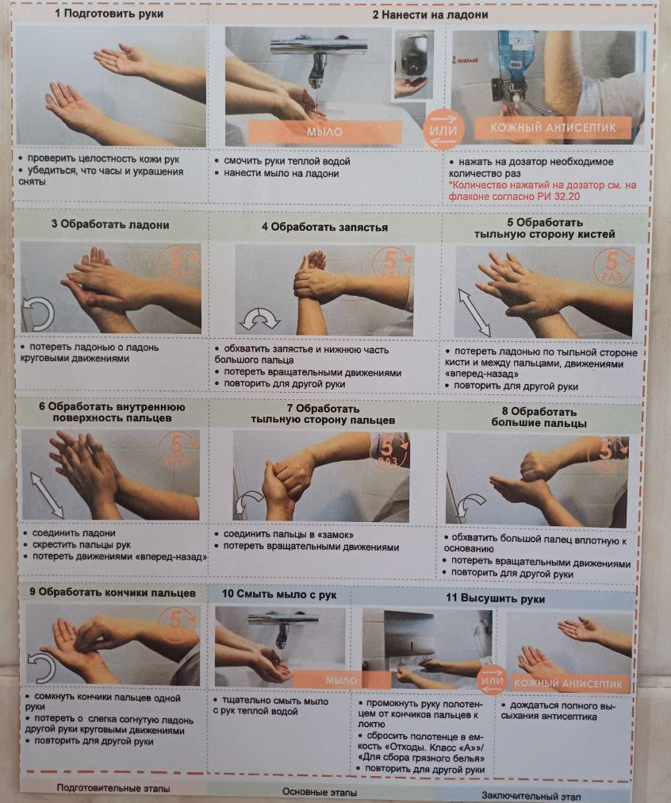
Рисунок 1 - Гигиеническая обработка рук

День 2 (29.03.2024)
Прием и регистрация биоматериала
Каждый материал, отправленный на исследование, должен иметь бланк-направление. На направлении указывается ФИО пациента, его пол, возраст, номер медицинской карты, отделение, вид биологического материала, назначение анализа и место забора материала. Вся информация вносится в журнал регистрации биоматериала и в электронную программу QMS. На каждом направлении должен присутствовать индивидуальный штрих-код пациента, идентичный код также должен присутствовать на биоматериале. (рис.2) Доставка биоматериала осуществляется медработниками лечебного учреждения или по пневмопочте.

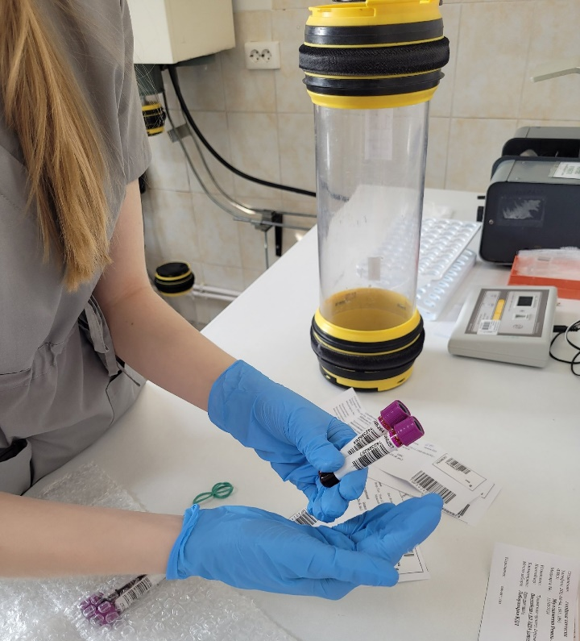
Рисунок 2 - Прием биоматериала по пневмопочте

День 3 (30.03.2024)
Методический день
Изучение методики определения свертывания крови по методу Сухарева.
Принцип метода заключается в определении времени образования сгустка крови в капилляре Панченкова.
Ход работы: набирают самотеком кровь в чистый сухой капилляр Панченкова до метки «70-75» без пузырьков воздуха. Включают секундомер. Наклоном капилляра перемещают кровь на середину трубки. Через каждые 30 секунд наклоняют капилляр поочередно влево и вправо под углом 45^{о}. При этом капилляр необходимо плотно держат в руке, чтобы сохранить более высокую и постоянную температуру свертывающейся крови.
В начале исследования кровь свободно перемещается внутри капилляра, а затем ее движение замедляется и появляется «хвостик» из нитей фибрина – это говорит о начале свертывания крови.
При полном свертывании кровь перестает двигаться. Моменты начала и конца свертывания крови засекают по секундомеру.
Норма: начало свертывания – 30 секунд - 2 минуты; конец свертывания – 3-5 минут.
Диагностическое значение: определение времени свертывания крови по Сухареву характеризует функциональную активность тромбоцитов и их взаимодействие с сосудистой стенкой. Удлинение ВС по Сухареву может указывать на тромбоцитопении и тромбоцитопатии.

Заполнение дневника практики.

День 4 (01.04.2024)
Определение СОЭ по методу Панченкова
Метод основан на способности крови с цитратом натрия не сворачиваться при стоянии, при этом делиться на 2 слоя: верхний – плазму и нижний – эритроциты.
В капилляр Панченкова необходимо набрать 5% раствор цитрата натрия до отметки 75 (25 делений) и спустить в пробирку. В капилляр Панченкова необходимо набрать исследуемую кровь до отметки «К» и спускают в пробирку с цитратом, перемешивают и набирают кровь с цитратом до отметки «0». Соотношение крови и цитрата должно быть 4:1. Капилляр Панченкова с кровью и цитратом выставляют в штатив Панченкова на 60 минут (рис.3). Учет исследования ведут по высоте столбика отстоявшейся плазмы (верхнего слоя).
Нормальные величины: у женщин 2-15мм/час, у мужчин 1-10мм/час.

Рисунок 3 - Определение СОЭ по методу Панченкова

День 5 (02.04.2024)
Приготовление мазков крови
Приготовление мазков крови осуществляется для подсчета лейкоцитарной формулы и исследования морфологии эритроцитов.
На предметное стекло наносится небольшая капля крови на расстоянии 1-1,5 см до его края. Шлифованным стеклом или шпателем необходимо распределить каплю крови по краю и быстрым легким движением провести с права на лево. Правильно выполненный мазок тонкий, прозрачный, имеет желтоватый цвет, заканчивается «метелочкой» и занимать 3/4 стекла (рис. 4).

Рисунок 4 - Приготовление мазков крови

День 6 (03.04.2024)
Окраска мазков крови
После приготовления мазков, их необходимо высушить на воздухе и промаркировать простым карандашом на толстой части мазка.
Мазки устанавливаются в кювету и погружаются в фиксатор на 5 минут. Далее зафиксированные мазки погружаются в краситель на 15 минут, а затем промываются водой (рис. 5).
Используются фиксатор-краситель эозин – метиленовый синий по Май-Грюнвальду, который фиксирует мазок крови и частично его окрашивает. Краситель азур-эозин по Романовскому. В окрашенном мазке эритроциты имеют розовый цвет, тромбоциты – розово-фиолетовый, ядро моноцитов, лимфоцитов, нейтрофилов – фиолетовые, цитоплазма нейтрофилов – розово-серая, цитоплазма лимфоцитов – сине-голубая, цитоплазма моноцитов – серо-голубая, гранулы нейтрофилов – розово-фиолетовые, гранулы эозинофилов – красно-оранжевые, гранулы базофилов – темно-фиолетовые.

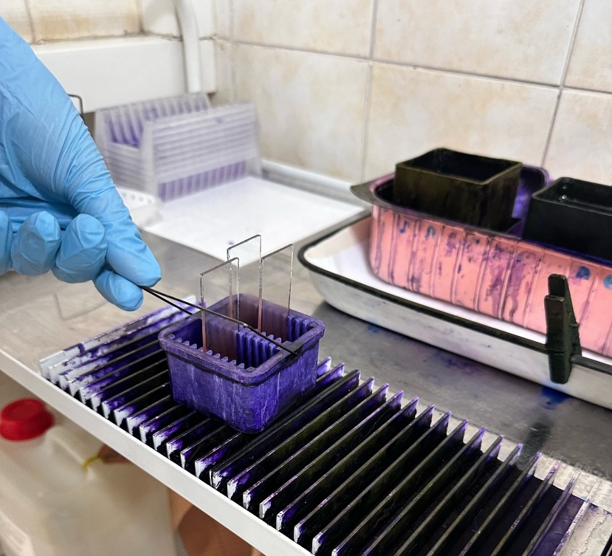
Рисунок 5 - Окраска мазков крови

День 7 (04.04.2024)
Определение гематологических показателей на автоматическом анализаторе
В лаборатории исследование ОАК и РАК проводится на гематологическом анализаторе Sysmex XN-1000 (рис.6), относящийся к автоматическим анализаторам 5-diff. 5-diff-анализатор производит автоматический подсчёт лимфоцитов и моноцитов, а гранулоциты разделяет на нейтрофилы, базофилы и эозинофилы.
Пробирки загружаются в штатив, на каждой пробе анализатор считывает штрихкод и сопоставляет его с базой данных зарегистрированных проб биоматериала. Результат загружается в программу и синхронизуется с системой QMS.

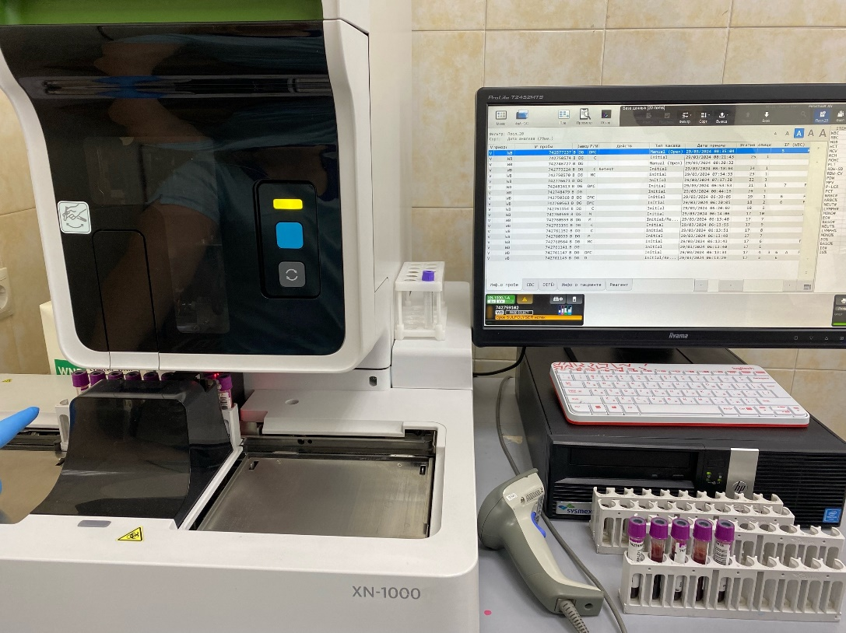
Рисунок 6 - Анализатор Sysmex XN-1000

День 8 (05.04.2024)
Проведение внутрилабораторного контроля качества
Внутрилабораторный контроль качества проводят ежедневно на всех гематологических анализаторах. Контрольный материал промышленного изготовления является аттестованным и доставляется в лабораторию в трех уровнях значений: пониженном, нормальном, повышенном.
Все три уровня значений контрольного материала исследуются на гематологическом анализаторе полуавтоматическим методом, результаты сравниваются с известными значениями, указанными в паспорте контрольного материала (рис.7). Исследование аттестованного контрольного материала используют для проверки правильности работы гематологических анализаторов при проведении лабораторных исследований.
При получении результатов, различных с известными, анализатор промывается, производят замену реактивов и краски. После проверки и/или замены реактивов контрольная проба исследуется повторно.
Для проверки сходимости лабораторных исследований контрольный материал исследуют на всех гематологических анализаторах, после получения результатов их сравнивают. Анализатор, на котором результаты исследования отличаются, подвергается техническому обслуживанию.

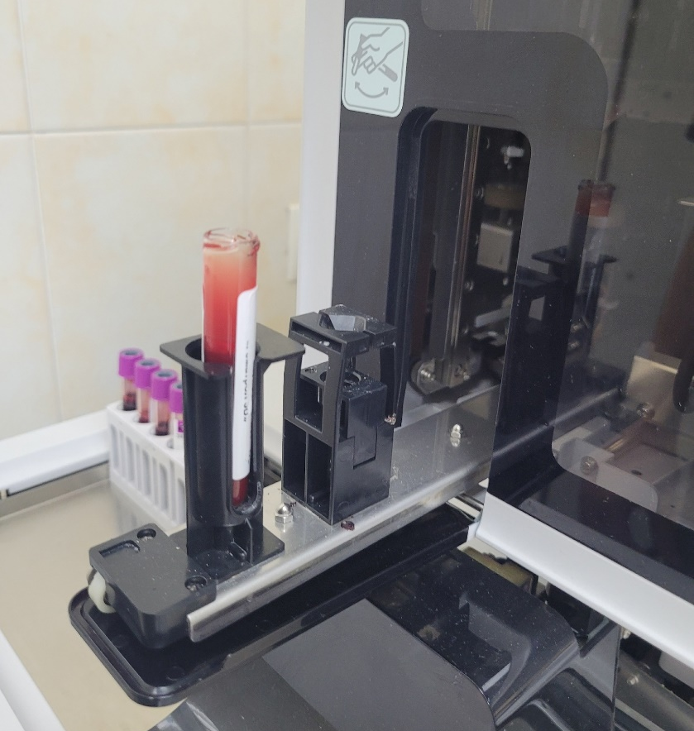
Рисунок 7 - Исследование контрольного материала

День 9 (06.04.2024)
Методический день
Изучение методики определения длительности кровотечения по методу Дьюке
Принцип: определяется длительность кровотечения из капилляров после прокола кожи скарификатором.
Ход работы: определение может проводиться при проколе пальца или мочки уха.
Глубина прокола должна быть не менее 3мм. Сразу после прокола включают секундомер. Первую каплю крови не удаляют ватой, к ней прикасаются фильтровальной бумагой, которая впитывает кровь. Далее снимают фильтровальной бумагой выступающие капли крови через каждые 30 секунд. Постепенно капли крови становятся все меньше.
Когда следы крови перестанут оставаться, секундомер выключают.
Норма: 2-4 минуты.
Диагностическое значение: удлинение времени кровотечения наблюдается при тромбоцитопениях, заболеваниях печени, гиповитаминозе С, злокачественных опухолях. При гемофилии этот тест остается в пределах нормы.

Заполнение дневника практики.

День 10 (08.04.2024)
Техника прокола пальца
Перед взятием капиллярной крови необходимо обработать место прокола пальца 70% спиртом. Сам прокол осуществляется скарификатором или ланцетом, при этом иглу необходимо расположить перпендикулярно ногтю во избежание разрыва мягких тканей. Нажимая на палец в области первой фаланги, собирают кровь в меленькие стерильные пробирки с напылением гепарина (рис.8, 9). После взятия крови к месту прокола необходимо приложить вату, смоченную 70% спиртом или спиртовую салфетку.

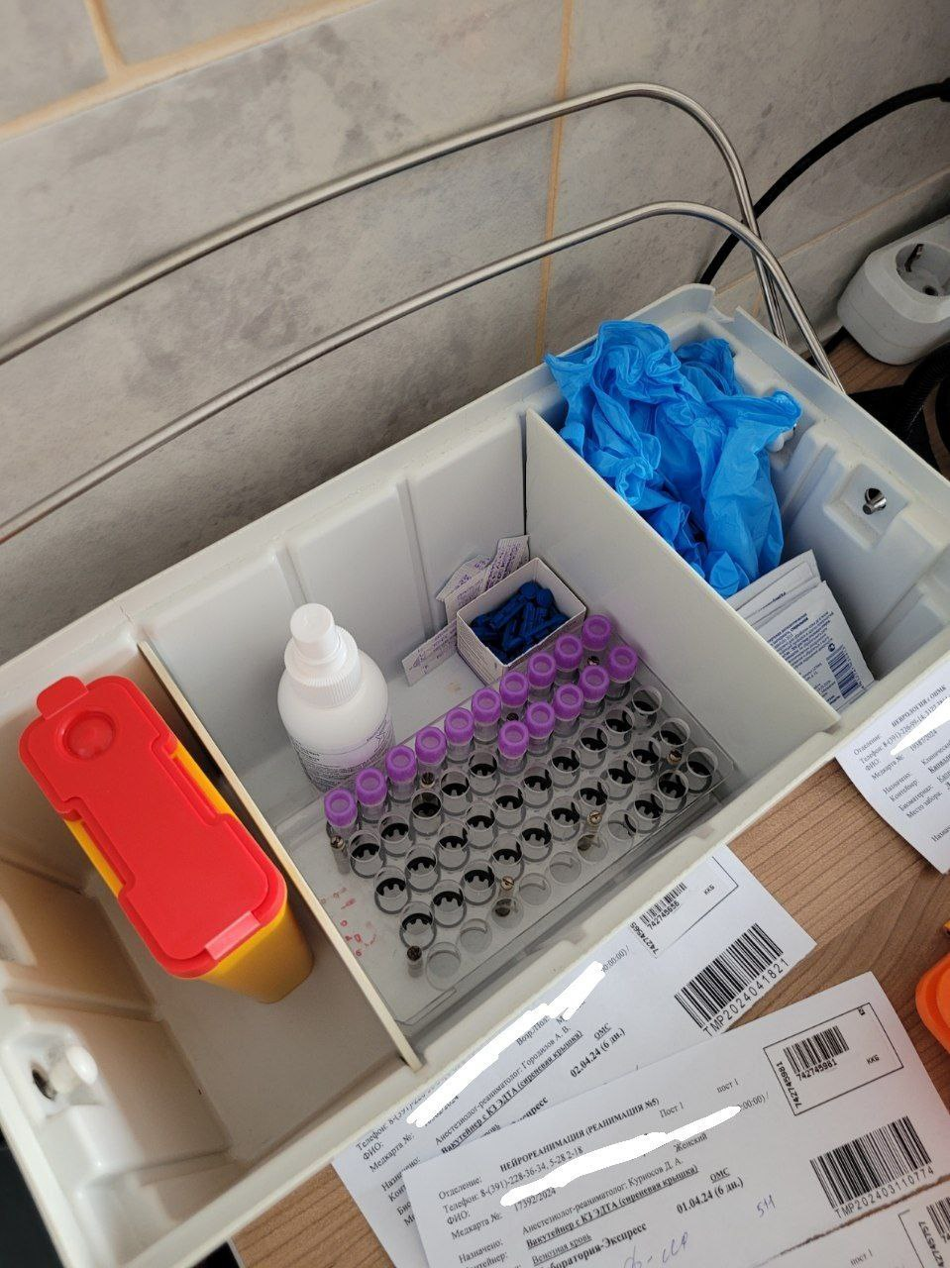Рисунок 8 - Контейнер для забора капиллярной крови | 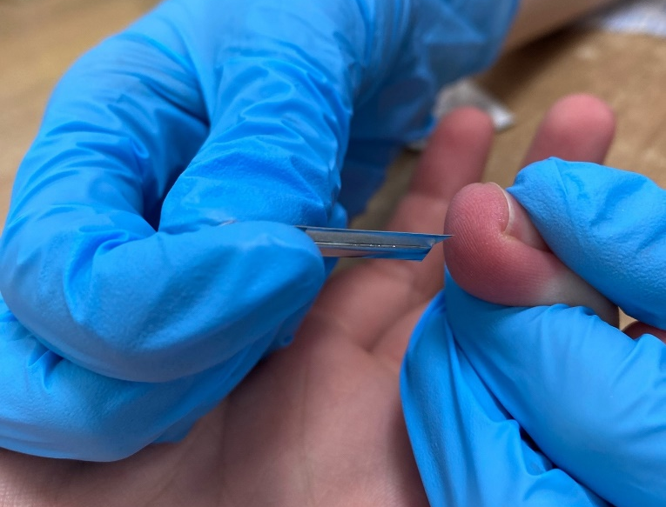  Рисунок 9 - Прокол пальца скарификатором

День 11 (09.04.2024)
Подсчет количества эритроцитов с счетной камере Горяева
Подсчет количества эритроцитов проводится унифицированным методом в счетной камере Горяева.
Принцип метода заключается в подсчете эритроцитов в 5 больших квадратах по диагонали, разлинованных каждый на 16 маленьких.
Ход определения: В чистую сухую пробирку наливают точно 4 мл физиологического раствора мерной пипеткой или автоматическим дозатором. Вносят 0,02 мл (капилляр Сали) крови в физиологический раствор, промывают им капилляр 2-3 раза. Перемешивают содержимое пробирки. При этом получается разведение крови в 200 раз. Подготавливают камеру Горяева. Заполняют камеру Горяева физраствором с кровью и оставляют заполненную счетную камеру на 1 минуту для оседания эритроцитов. Счет начинают с левого верхнего угла сетки и ведут при условиях: конденсор опущен, окуляр 10Х или 15Х, объектив 8Х (рис.10)

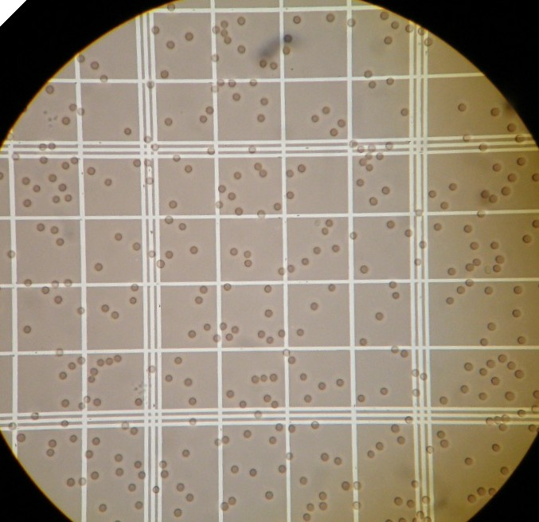
Рисунок 10 - Подсчет эритроцитов в камере Горяева
Количество эритроцитов рассчитывают по укороченной формуле:
Х = а : 100 * 10¹²/л

День 12 (10.04.2024)
Подсчет количества лейкоцитов
Подсчет лейкоцитов проводится унифицированным методом в счетной камере Горяева.
В центрифужную пробирку вносится 0,4мл 3% - 5% раствора уксусной кислоты, подкрашенной метиленовым синим, в эту же пробирку внести 0,02мл крови (капилляр Сали) и промыть капилляр 2-3 раза. Перемешивают уксусную кислоту с кровью, получается разведение крови в уксусной кислоте в 20раз.
Подготовленную камеру заполняют раствором уксусной кислоты с кровью и оставляют на 1-2 минуты для оседания лейкоцитов. Подсчитывают лейкоциты в 100 больших квадратах камеры Горяева при условиях: 25 – увеличение малое (объектив 8Х), окуляр 10Х или 15Х – конденсор опущен.
Подсчет лейкоцитов осуществляют по укороченной формуле:
Х= (а*50)/1000 * 10⁹/л.

День 13 (11.04.2024)
Подсчет количества ретикулоцитов
Ретикулоциты подсчитывают унифицированным методом.
Принцип метода: суправитальная (прижизненная) окраска красителями, выявляющими зернисто-нитчатую субстанцию.
В пробирку помещают 0,05 мл краски спиртового раствора бриллиантового крезилового синего и 0,2 мл крови, смесь закрывают влажной ваткой. Тщательно перемешивают и оставляют на 20-30 минут. Перемешивают и готовят тонкие мазки. Окрашенный одним из описанных методом мазок микроскопируют с иммерсионной системой: окуляр 7Х, объектив 90Х, конденсор поднят. В мазках эритроциты окрашены в желтовато-зеленоватый цвет, зернисто-нитчатая субстанция – в синий цвет (рис.11). Для подсчета используют ограничитель поля зрения, чтобы поле зрения охватывало 50 эритроцитов. Подсчитывают не менее 1000 эритроцитов, отмечая среди них количество эритроцитов, содержащих зернисто-нитчатую субстанцию. Просчитывают 20 таких полей зрения. Количество ретикулоцитов выражают на 1000 эритроцитов, в процентах или в промилле. 0,1% = 1‰.

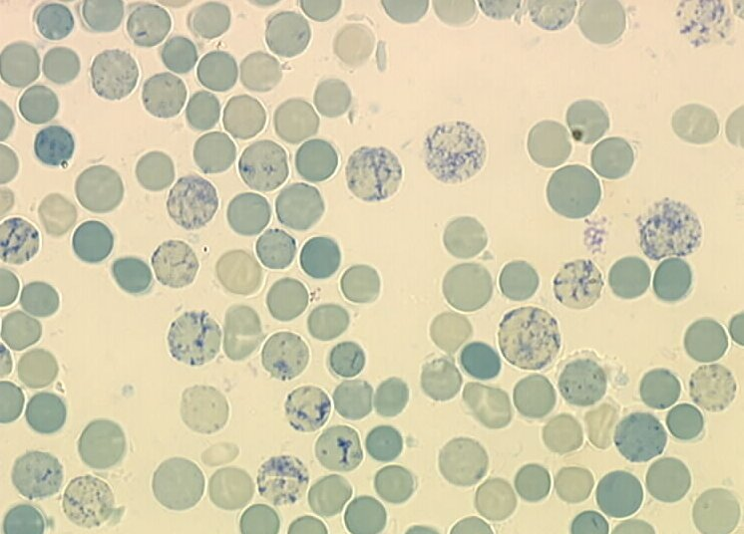
Рисунок 11 - Супровитальная окраска ретикулоцитов

День 14 (12.04.2024)
Подсчет количества тромбоцитов

Тромбоциты подсчитывают унифицированным методом в мазках крови по Фонио. В окрашенных мазках крови подсчитывают количество тромбоцитов, встречающихся при подсчете 1000 эритроцитов. Одновременно в счетной камере Горяева определяют количество эритроцитов в 1л крови, а затем делают пересчет количества тромбоцитов на 1л крови.
Ход определения: в капилляр Панченкова набирают реактив до метки «75», выдувают в серологическую пробирку. Этим же капилляром берут кровь из пальца до метки «0» (К), выдувают ее пробирку с реактивом, перемешивают. Готовят из смеси тонкие мазки, высушивают их, фиксируют и окрашивают по Романовскому. Тромбоциты при этом окрашиваются в фиолетовый цвет. Одновременно исследуют кровь для подсчета количества эритроцитов. Окрашенные мазки микроскопируют при условиях: окуляр 7Х или 10Х, объектив 90х, конденсор поднят. Подсчет количества тромбоцитов ведут в каждом поле зрения, считают число эритроцитов и тромбоцитов, передвигая мазок до тех пор, пока не будут посчитаны 1000 эритроцитов. Используют окуляром с ограничителем поля зрения. В ограниченном поле зрения должно быть видно около 50 эритроцитов (рис.12). Сосчитав 1000 эритроцитов, суммируют количество встретившихся при этом тромбоцитов (всего примерно 20 полей зрения).
Расчет количества тромбоцитов, встретившихся при подсчете 1000 эритроцитов и количество эритроцитов в 1 л крови по формуле:
$$Х= \frac{А ×В}{1000}$$

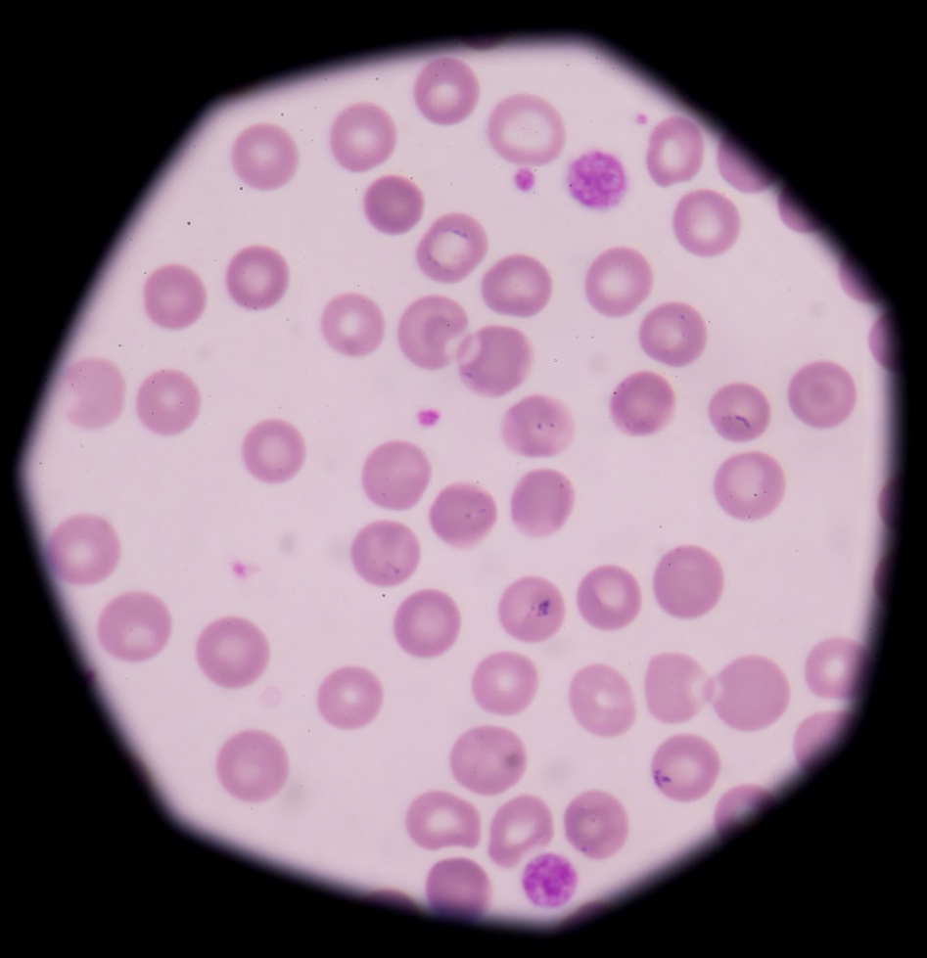
Рисунок 12 - Подсчет количества тромбоцитов

День 15 (13.04.2024)
Методический день
Изучение методики определения осмотической стойкости эритроцитов
В растворе с осмотическим давлением, равным осмотическому давлению крови, эритроциты не изменяются. Изотоническим солевым раствором для эритроцитов является 0,85% раствор хлорида натрия.
Принцип: Осмотическая резистентность эритроцитов определяется по степени их гемолиза в гипотонических растворах хлорида натрия.
Ход определения: в две стерильные пробирки, содержащие по 2 капли гепарина, вносят по 1,5мл крови, хорошо перемешивают. Кровь из одной пробирки используют для исследования, а вторую ставят на сутки в термостат при 37^{о}С.
В 14 центрифужных пробирках готовят ряд разведений из рабочего раствора хлорида натрия. В каждую пробирку вносят по 1 капилляру Сали гепаринизированной крови, перемешивают содержимое всех 14 пробирок, начиная с 1, и инкубируют в течении 30 минут при комнатной температуре. Центрифугируют содержимое пробирок в течение 5 минут при 2000 об/мин. Колориметрируют надосадочные жидкости пробирок со 2 по 14 при условиях: светофильтр – зеленый (длина волны 500-560нм), кювета 10мм, против холостой пробы.
Холостая проба – надосадочная жидкость в пробирке, содержащей 1% раствор NaCl (пробирка №1)
На следующий день повторяют исследование с инкубированной кровью.
Расчет:
Процент гемолиза рассчитывают для пробирок № 2-13 (пробирка № 1 – холостая проба, гемолиз в пробирке № 14 принимается за 100%).
Расчет ведут по формуле:
Е14*Ех*100 , где
Х – процент гемолиза исследуемой пробы;
Ех – экстинция исследуемой пробы;
Е14 – экстинция надосадочнойжидкости в пробирке №1;
100 – процент гемолиза в пробирке №14.

Заполнение дневников практики.

День 16 (15.04.2024)
Определение гематокрита
Гематокрит отражает соотношение объема плазмы и форменных элементов крови. Гематокрит определяют унифицированным методом с помощью микроцентрифуги.
В предварительно обработанный антикоагулянтом и высушенный капилляр набирают кровь из пальца на 7/8 длины капилляра. Укупоривают капилляры с одного конца специальной пастой и помещают их в ротор центрифуги так, чтобы укупоренные концы упирались в резиновую прокладку. Центрифугируют 5 минут при 8000 об/мин. По специальной шкале, приложенной к центрифуге, определяют гематокритную величину (рис.13).
Нормы: мужчины 40-48%, женщины 36-42%.

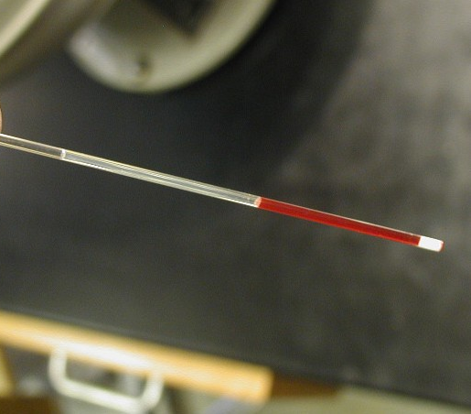
Рисунок 13 - Капилляр после центрифугирования

День 17 (16.04.2024)
Определение групп крови и резус - принадлежности
Определение групп крови и резус – принадлежности имеет важное значение при проведении гемотрансфузий для подбора совместимых пар донор репициент.
Принцип определения групповых антигенов эритроцитов основан на реакции эритроцитарных антигенов со специфичными к ним моноклональными антителами. Если интересующий антиген присутствует на поверхности эритроцита, он будет связан соответсвующим ему цоликлоном и визуально эта реакция будет выглядеть как агглютинация. Если цоликлонам не с чем взаимодействовать на поверхности эритроцита в виду отсутствия соответствующего ему антигена, реакции агглютинации не возникает.
На планшетку раскапываются цоликлоны анти-А и анти-Б, содержащие антитела. К цоликлонам добавляется исследуемая кровь так, чтобы соотношение крови к цоликлону была равно 1:10. Кровь перемешивается с цоликлонами, после чего планшетку покачивают в течении 3-5минут.
Учет результатов ведут по наблюдению возникновения реакции агглютинации эритроцитов (рис.14).

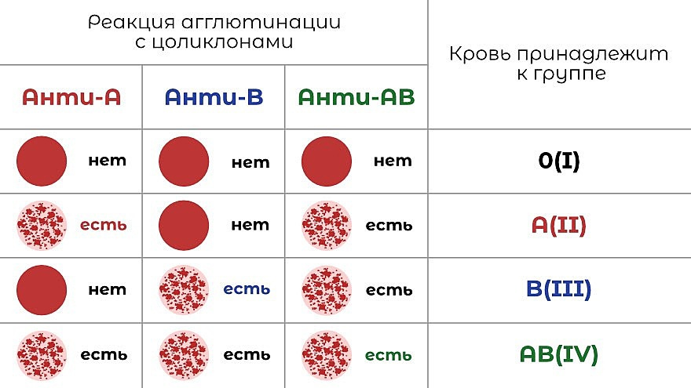
Рисунок 14 - Определения группы крови

День 18 (17.04.2024)
Утилизация отработанного материала
СанПиН 2.1.3684-21 «Санитарно – эпидемиологические требования к обращению с отходами». Медицинские отходы в зависимости от степени их эпидемиологической, токсикологической и радиационной опасности, а также негативного воздействия на среду обитания подразделяются на пять классов опасности:

Класс опасности | Характеристика отходов | Критерии опасности
Класс А | Эпидемиологически безопасные отходы, приближенные по составу к ТБО | Отсутствие в составе отходов возбудителей инфекционных заболеваний
Класс Б | Эпидемиологически опасные | Инфицирование (возможность инфицирования) отходов м/о 3, 4 групп патогенности, а также контакт с биологическими жидкостями
Класс В | Чрезвычайно эпидемиологически опасные | Инфицирование отходов микроорганизмами 1, 2 групп патогенности, учреждения туберкулезного профиля
Класс Г | Токсикологически опасные отходы (1-4 классов опасности) | Наличие в составе отходов токсичных веществ

Вся лабораторная посуда и оборудование после контакта с биологическими жидкостями подвергается дезинфекции замачивания в 6% растворе перекиси водорода. Одноразовые предметы и оборудование после дезинфекции подвергается утилизации в контейнеры отходов класса Б (желтые) (рис.15).

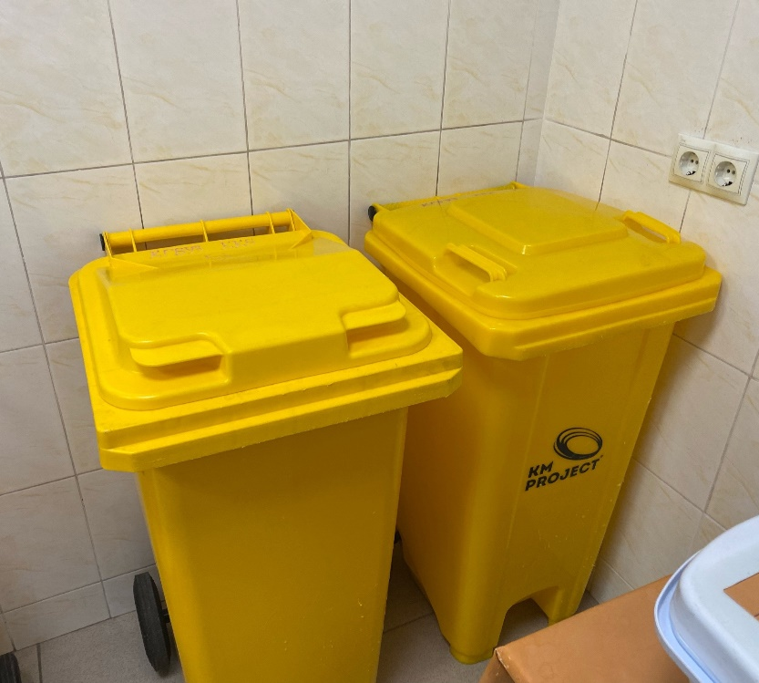
Рисунок 15 - Контейнеры отходов класса Б

Лист лабораторных исследований.
6/8 семестр
Исследования. | Количество исследований по дням практики. |  |  |  |  |  |  |  |  |  |  |  |  |  |  |  |  |  | итог
 | 1 | 2 | 3 | 4 | 5 | 6 | 7 | 8 | 9 | 10 | 11 | 12 | 13 | 14 | 15 | 16 | 17 | 18
определение гемоглобина |  | 90 | М | 70 | 50 | 75 | 85 | 68 | М | 75 | 90 | 75 | 60 | 60 | М | 80 | 90 | 30 | 998
определение СОЭ |  | 20 | М | 30 | 30 | 30 | 40 | 30 | М | 30 | 30 | 20 | 20 | 30 | М | 20 | 30 | 10 | 370
определение количества лейкоцитов |  | 90 | М | 70 | 50 | 75 | 85 | 68 | М | 75 | 90 | 75 | 60 | 60 | М | 80 | 90 | 30 | 998
определение количества эритроцитов |  | 90 | М | 70 | 50 | 75 | 85 | 68 | М | 75 | 90 | 75 | 60 | 60 | М | 80 | 90 | 30 | 998
приготовление мазка крови |  | 10 | М | 10 | 9 | 15 | 15 | 9 | М | 10 | 5 | 10 | 10 | 9 | М | 5 | 9 | 9 | 135
окрашивание мазков крови |  | 10 | М | 10 | 9 | 15 | 15 | 9 | М | 10 | 5 | 10 | 10 | 9 | М | 5 | 9 | 9 | 135
подсчёт лейкоцитарной формулы |  |  | М |  |  |  |  |  | М |  |  |  |  |  | М |  |  |  | 0
подсчет ретикулоцитов в мазке кровь |  |  | М |  |  |  |  |  | М |  |  |  |  |  | М |  |  |  | 0
супровитальная окраска ретикулоцитов |  |  | М |  |  |  |  |  | М |  |  |  |  |  | М |  |  |  | 0
определение гематокрита |  | 90 | М | 70 | 50 | 75 | 85 | 68 | М | 75 | 90 | 75 | 60 | 60 | М | 80 | 90 | 30 | 998
определение длительности кровотечения |  |  | М |  |  |  |  |  | М |  |  |  |  |  | М |  |  |  | 0
определение время свёртывания крови |  |  | М |  |  |  |  |  | М |  |  |  |  |  | М |  |  |  | 0
определение количества тромбоцитов |  | 90 | М | 70 | 50 | 75 | 85 | 68 | М | 75 | 90 | 75 | 60 | 60 | М | 80 | 90 | 30 | 998
определение осмотической стойкости эритроцитов |  |  | М |  |  |  |  |  | М |  |  |  |  |  | М |  |  |  | 0
Определение групп крови |  |  | М |  |  |  |  |  | М |  |  |  |  |  | М |  |  |  | 0
Определение резус принадлежности крови |  |  | М |  |  |  |  |  | М |  |  |  |  |  | М |  |  |  | 0
определение гематологических показателей на  гематологическом анализаторе |  | 90 | М | 70 | 50 | 75 | 85 | 68 | М | 75 | 90 | 75 | 60 | 60 | М | 80 | 90 | 30 | 998

ОТЧЕТ ПО ПРОИЗВОДСТВЕННОЙ ПРАКТИКЕ
Ф.И.О. обучающегося Ушакова Анна Алексеевна
Группы 424 специальности Лабораторная диагностика
Проходившего(ей) производственную практику с 28 марта по17 апреля 2024г
За время прохождения практики мною выполнены следующие объемы работ:
1. Цифровой отчет
№ | Виды работ | Количество
1. | - изучение нормативных документов, регламентирующих санитарно-противоэпидемический режим в КДЛ: | 30
2. | - прием, маркировка, регистрация биоматериала.  - получение плазмы и сыворотки из венозной крови. | 998
3. | - приготовление реактивов,  - подготовка оборудования, посуды для исследования | 998
4. | Определение гематологических показателей  -определение гемоглобина  -определение СОЭ  -определение количества лейкоцитов  -определение количества эритроцитов  -приготовление мазка крови  -окрашивание мазков крови  -подсчёт лейкоцитарной формулы  - супровитальная окраска ретикулоцитов  -подсчет ретикулоцитов в мазке крови  -определение гематокрита  -определение длительности кровотечения  - определение время свёртывания крови  -определение количества тромбоцитов  -определение осмотической стойкости эритроцитов  - определение групп крови  - определение резус принадлежности крови  -определение гематологических показателей на  гематологическом анализаторе | 998
5 | - Регистрация результатов исследования. | 998
6 | - проведение мероприятий по стерилизации и дезинфекции лабораторной посуды, инструментария, средств защиты;  - утилизация отработанного материала. | 998

2. Текстовой отчет

- Умения, которыми хорошо овладел в ходе практики: прием и регистрация биоматериала, определение гематологических показателей на гематологических анализаторах, определение скорости оседания эритроцитов, приготовление и окраска мазков крови, техника прокола пальца.
- Самостоятельная работа: прием и регистрация биоматериала, определение гематологических показателей на гематологических анализаторах, определение скорости оседания эритроцитов, приготовление и окраска мазков крови, техника прокола пальца
- Помощь оказана со стороны методических и непосредственных руководителей: помощь оказана в полной мере.
- Замечания и предложения по прохождению практики: нет.

Общий руководитель практики ________ Нефедова Светлана Леонидовна
(подпись) (ФИО)

М.П. организации

ХАРАКТЕРИСТИКА
Ушакова Анна Алексеевна
ФИО
обучающийся (ая) на 4 курсе по специальности СПО
31.02.03 Лабораторная диагностика
успешно прошел(ла) производственную практику по профессиональному модулю:
Проведение лабораторных гематологических исследований
наименование профессионального модуля
В объеме___108__часов с «28» марта 2024г. по «17» апреля 2024г.
В организации Краевое государственное бюджетное учреждение здравоохранения «Краевая клиническая больница», Партизана Железняка 3а
наименование организации, юридический адрес
За время прохождения практики:

№ ОК/ПК | Критерии оценки | Оценка (да/нет)
ПК2.1, ОК13 | В процессе подготовки к исследованию правильно выбирает и готовит посуду, реактивы и приборы в соответствии с методикой
ПК2.2 | Правильно проводит забор капиллярной крови.
ПК 2.3  ОК 2 | Проводить общий анализ крови и дополнительные гематологические исследования; участвовать в контроле качества.
ПК2.4,  ОК 11 | Соблюдает форму заполнения учетно-отчетной документации (журнал, бланки).
ПК 2.5 | Проводит мероприятия по стерилизации и дезинфекции лабораторной посуды, инструментария, средств защиты. Утилизирует отработанный материал в соответствии с инструкциями и СанПин.
ОК 1 | Демонстрирует интерес к профессии.  Внешний вид опрятный, аккуратный.
ОК 6 | Относится к медицинскому персоналу и пациентам уважительно, отзывчиво, внимательно. Отношение к окружающим бесконфликтное.
ОК 7 | Проявляет самостоятельность в работе, целеустремленность, организаторские способности.
ОК 9 | Способен освоить новое оборудование или методику (при ее замене).
ОК 10 | Демонстрирует толерантное отношение к представителям иных культур, народов, религий.
ОК 12 | Способен оказать первую медицинскую помощь при неотложных ситуациях
ОК14 | Соблюдает санитарно-гигиенический режим, правила ОТ и противопожарной безопасности. Отсутствие вредных привычек. Участвует в мероприятиях по профилактике профессиональных заболеваний

«17» апреля 2024г.

Подпись непосредственного руководителя практики
______________Пругова Вероника Леонидовна / Заведующая КДЛ

Подпись общего руководителя практики
_____________ Нефедова Светлана Леонидовна / Старшая медсестра
М.П.
Аттестационный лист производственной практики
Студент (Фамилия И.О.) Ушакова Анна Алексеевна
Обучающийся на курсе по специальности 31.02.03 «Лабораторная диагностика»
при прохождении производственной практики по
ПМ 02 Проведение лабораторных гематологических исследований
с «28» марта 2024г. по «17» апреля 2024г. в объеме 108 часов
в организации Краевое государственное бюджетное учреждение здравоохранения «Краевая клиническая больница», Партизана Железняка 3а.
освоил общие компетенции (перечень ОК) ________________________
ОК-1, ОК-2, ОК-3, ОК-4, ОК-5, ОК-6, ОК-7, ОК-8, ОК-9, ОК-10, ОК-11, ОК-12, ОК-13, ОК-14
освоил профессиональные компетенции (перечень ПК, соответствующего МДК) ПК-2.1, ПК-2.2, ПК-2.3, ПК-2.4, ПК-2.5

№ п/п | Этапы аттестации производственной практики | Оценка
 | Оценка общего руководителя производственной практики
 | Дневник практики
 | История болезни/ индивидуальное задание
 | Дифференцированный зачет
 | Итоговая оценка по производственной практике

Дата ________ ______________ Нефедова С.Л.
(подпись общего руководителя производственной практики от организации)

МП организации

Дата _________ _______________ Букатова Е.Н.
(подпись методического руководителя производственной практики)

МП учебного отдела

